

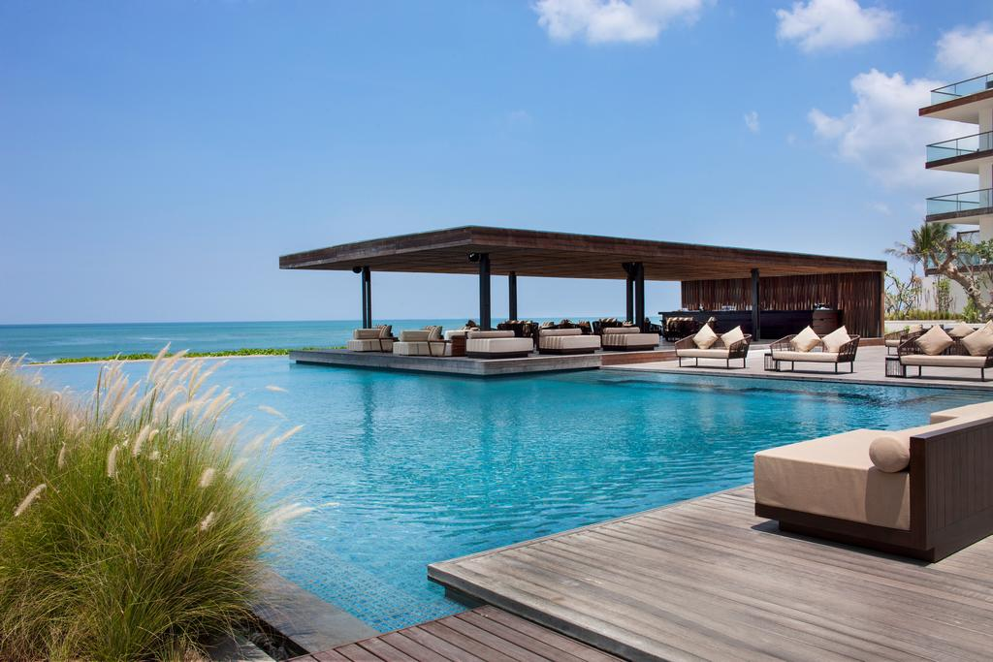

ALILA SEMINYAK HOTEL 5* - BALI

TRANSPORT AVION - PLECARI DIN BUCURESTI

Localizare: Ideal pentru distractie si relaxare, hotelul se afla in Seminyak, la 8 minute de Potato Head si la 30 de minute cu masina de aeroportul Ngurah Rai. Hotelul Alila Seminyak ofera acces facil catre oras.

Facilitati hotel: Pentru confortul si placerea oaspetilor, acest hotel dispune de receptie, facilitati pentru turisti cu handicap, depozitare bagaje, Wi-Fi in zone publice, parcare cu valet, terasa, centru de spa si wellness, piscina, restaurant, bar, terasa, gradina, babysitting, magazine, centru de inchiriere biciclete.
Facilitati camere: Cele 240 de camere dispuse pe 5 etaje sunt dotate cu TV cu ecran plat, seif, aer conditionat, canapea, uscator de haine, garderoba/dulap, canapea extensibila, dus/cada, uscator de par, halat de baie, baie, minibar, frigider, fierbator electric.

Site oficial: https://www.alilahotels.com/seminyak

